渗透压摩尔浓度测定仪STY-2AS
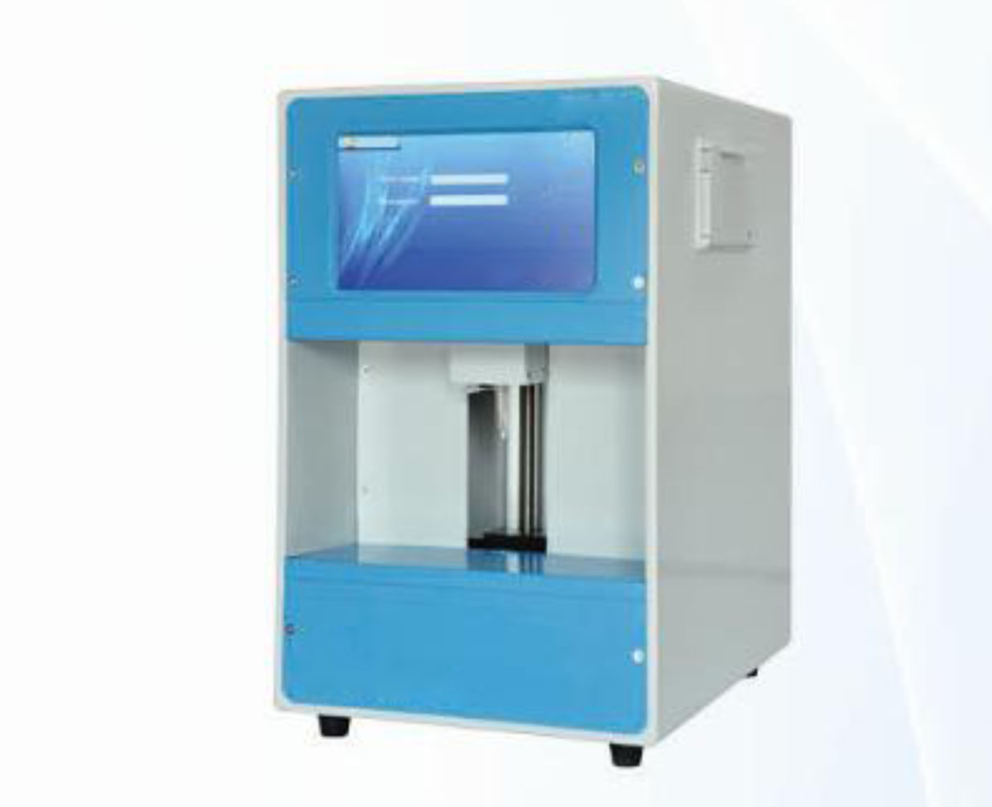
概述
由我公司自主研发生产的冰点渗透压仪STY-2AS是根据拉乌尔冰点理论，以溶液冰点下降值与溶液的摩尔浓度成比例关系为基础，采用高灵敏的感温元件测量不同溶液的冰点，进而得出所测溶液的渗透压摩尔浓度。此理论被广泛应用于制药、药物分析、生物、食品医疗等领域的渗透压摩尔浓度的测试及研究。
主要特点
- 人性化设计，7寸彩色触摸屏，中文界面，操作简单、快捷：
- 具有电子签名和用户分级管理功能，满足FDA 21 CFR PART 11存储数据按时间查询，可存储5年检测数据（仪器本身具有审计功能）
- 可进行单点或多点（31点）线性校准，保证仪器在稳中有各量程区间的检测准确性。
- 温度探头采用丝杠直线导轨电机设计，只需在触摸屏上操作即可完成整个测试过程。
- 高精度传感器，测量精度高，重现性好。
- 采用双制冷系统，预冷时间短，检测速度快，便于连续检测。
- 测定样品量少，可满足不同领域需求。
- 可同时显示检品的渗透压摩尔浓度值，冰点值及摩尔浓度比。
- 冷却系统采用无热传导液设计，免除频繁的维护。
10、样品名称自行输入，无需接入键盘。
技术参数
测量范围 | 0～3000 mOsmol
样品量 | 50-70μl
测试时间 | ≤100S
预冷时间 | ≤3min
检测准确度 | ±3mOsmol/kg（≤300mOsmol/kg）  ≤±1%（＞300mOsmol/kg）
分辨率 | 1 mOsmol
重复性（RSD) | ≤1%
线性度 | ≤1%
环境温度 | 0～30℃ 推荐15～25℃
环境湿度 | ≤60%
电源 | 220V～ 50Hz 150VA
外形尺寸 | 225mm*275mm*345mm
重量 | 15kg

售后服务承诺：
◆ 三个月内出现质量问题可换货；
◆ 现场安装调试培训；
◆ 每月电话回访，定期上门回访；
◆ 仪器有问题24小时响应并给出解决方案；
◆ 维修期间可提供备用机服务；

